**《物理自编资料中的插图绘制》研究的**

**结题报告**

**任振松**

**一、问题提出：**

物理资料、物理试卷的插图，是表述物理规律的重要的手段。插图的好坏，直接影响物理内容的表达，影响教者和学者的学习效果，插图绘制的不好可以会起到相反的作用效果。

在没有电脑的时代，物理插图完全靠手工绘制。在较大的出版公司，有专门的绘制物理及相关学科插图的绘图工。随着电脑的发展和普及，物理资料的编写和物理试题的命制都用电脑完成。因此个人也可以编制资料和命题。文字的编写各学科可以通用，但物理的插图却需要专业人员来操作，才能实现“图达物意”。

近些年来，我们学校高三年级的“二轮复习资料”已经完全实现了自己编写，但每年都要随着考纲的改编而修改和更新。同时，每学期末，各年级都要组织假期作业的编写。每学期各年级都要多次组织考试，其中的考题命制中也需要绘制插图。这样编制出来的资料中插图的好坏直接影响到资料的效果。

本人根据多年绘制物理插图经验，认为物理资料和物理试题的插图可以实行自我研发，存储备用，形成专门的物理插图图库，为资料和试题的命制提供专门的服务。

**二、研究过程与方法**

1、物理资料的插图绘制要在办公软件中才能完成，因此，要实现插图的绘制，要学会办公软件的使用。本课题所用办公软件是“word”，也就是说物理资料的插图绘制要在“word”环境中完成。所以，课题研究要先熟悉办公软件“word”使用。

2、用办公软件“word”绘制图像时，软件中“宏”对绘制有较大的影响，课题研究要让全校的物理教师学会“物理资料的插图绘制”，首先要帮助教师们学会对软件中“宏”的安全级别使用进行训练。

3、绘制插图时，软件中的按钮都有各自不同的作用，课题研究要让教师们熟练掌握软件中的按钮的作用和使用方法。

4、物理插图绘制的重要途径是“依瓢画葫芦”。很多物理插图有原型或是从网上下载的不可修改的图形、或是纸质资料中出现的但无法移植的图形。，所以，课题研究就是要教师掌握“依瓢画葫芦”方法，使绘制的图成为可以在“word”环境中自由编辑的“新的插图”。

**三、课题可行性分析：**

本课题只需要在原有的办公软件安装作图“加载项，并且所用的软件插件网购方便而且便宜（50元/每10台笔记本），安装也很方便，操作方法简便易学，所用工具为笔记本电脑，所用环境为“word2003、word 2007”等。因此，课题在我们学校推广和使用时完全可行的。

**四、课题研究的初步成果**

**（一）、课题研究的操作界面**

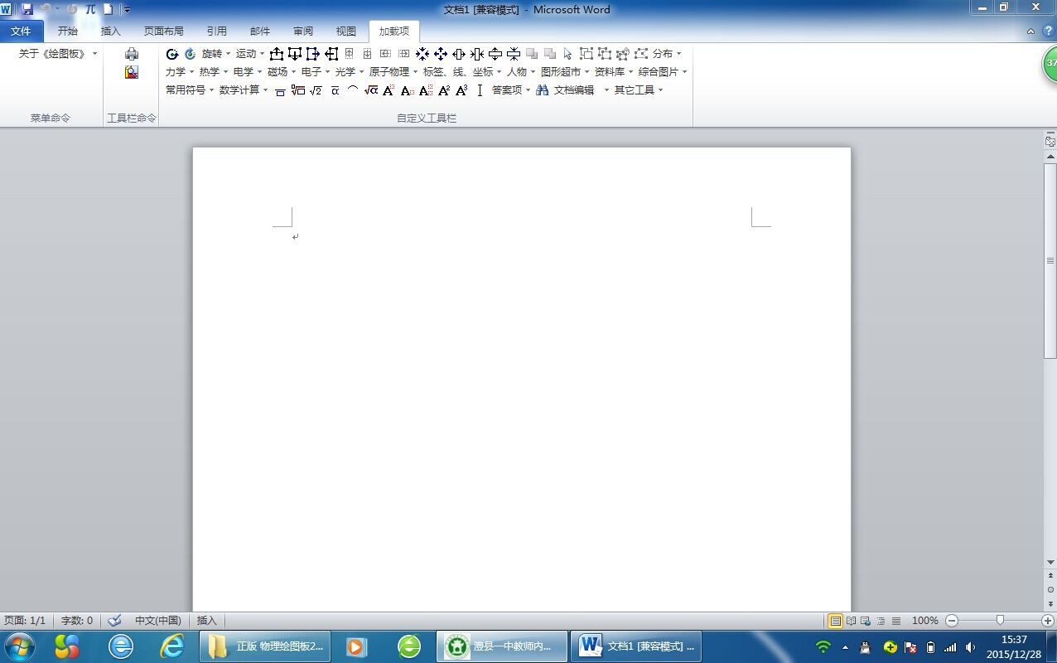

**（二）课题研究绘制草稿**

*θ*

*B*

*A*

*l*

A

B

F

*θ*

H

*θ*

D

H

h

A

B

P

C

O

R

D

H

h

A

B

P

C

O

R

2R

*N*

*P*

F1

F1

F2

F2

F1

F2

F1

F2

*v*

*t*

*t0*

*o*

*v0*

*v*

*t*

*t0*

*o*

*v0*

*v*

*t*

*t0*

*o*

*v0*

*t0*

*v0*

*A*

*B*

*t*

*v*

*o*

*C*

*o*

*v*

*t*

*v*

*o*

*t*

*A*

*X*

*o*

*t*

*D*

*X*

*o*

*t*

*E*

*X*

*o*

*t*

*F*

*E*

*F*

*v*0

**（三）、课题研究创建的插图库（部分）（其它图放在图库篇中）**

图　形　超　市

第一章　力　物体的平衡　（请注意保存）

F1

F2

O

图8

30°

*O*

*A*

*C*

*B*

B

A

O

图1-4

图1-7

37°

# A

*B*

*C*

*D*

F3

F2

F1

O

θ

F

F

O

F1

F2

F3

F4

A

A

F

B

C

O

B

A

R

L

G1

F2

F1

O

B

A

θ

L

x

F

G

C

前轮

后轮

M

N

A

B

F

O

A′

图　形　超　市

Ｂ

Ｄ

Ｃ

a

图4-1

b

b

a

a

Ａ

b

b

a

图1-1

N

M

图1-3

*q*1

*q*2

*q*3

o

图1-4

+*q*

-*q*

E

图1-6

A

*v*0

B

E

*T*1

*T*

mg

*T*2

F

图1-1

L

B

A

F

s

B

A

O

a

m

b

n

R

图1

b

a

c

d

C

A

*B*

*E*

图5

A

B

图1

P

*q*1

*L*1

*L*2

*q*2

*q*3

图6

A

B

图7

a

b

图3-1

C

图4-2

B

A

图5-2

乙

甲

图5-1

B

A

b

a

甲

乙

丙

图6-1

A

B

高压

图7-1

30°

A

B

C

D

图7-2

图5

d

A

B

M

N

d

图1-5

2*θ*

第十章　电场（请注意保存）

**（四）、课题研究的效果展示**

**（1）、原史试卷的插图样本**

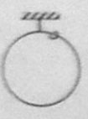

2、如图，一质量为M的光滑大圆环，用一细轻杆固定在竖直平面内；套在大环上质量为m的小环（可视为质点），从大环的最高处由静止滑下。重力加速度大小为g。当小环滑到大环的最低点时，大环对轻杆拉力的大小为

1. Mg-5mg B.Mg+mg C. Mg+5mg D. Mg+10mg

3、如图所示，一倾斜的匀质圆盘绕垂直于盘面的固定对称轴以恒定的角速度转动，盘面上离转轴距离*2.5m*处有一小物体与圆盘始终保持相对静止。物体与盘面间的动摩擦因数为（设最大静摩擦力等于滑动摩擦力），盘面与水平面间的夹角为，g取10。则的最大值是

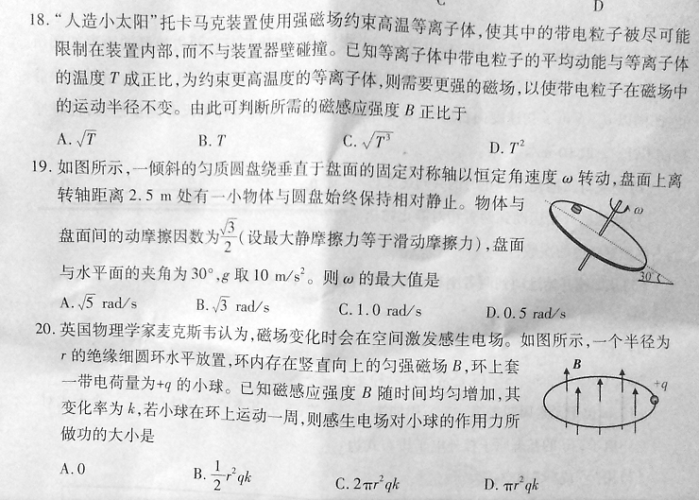

A． B． C． D．

4、如图，两根相同的轻质弹簧，沿足够长的光滑斜面放置，下端固定在斜面底部挡板上，斜面固定不动。质量不同、形状相同的两物块分别置于两弹簧上端。现用外力作用在物块上，使两弹簧具有相同的压缩量，若撤去外力后，两物块由静止沿斜面向上弹出并离开弹簧，则从撤去外力到物块速度第一次减为零的过程，两物块（）

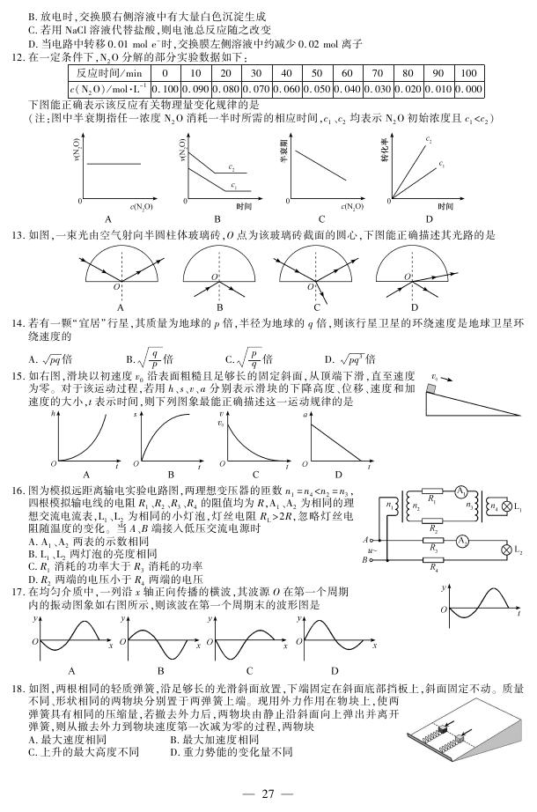

A.最大速度相同 B.最大加速度相同

C.上升的最大高度不同 D.重力势能的变化量不同

5、如图，直线a和曲线b分别是在平直公路上形式的汽车a和b的位置一时间（x-t）图线，由图可知（）

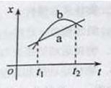

A.在时刻t1，a车追上b车B.在时刻t2，a、b两车引动方向相反

C.在t1到t2这段时间内，b车的速率先减少后增加

D.在t1到t2这段时间内，b车的速率一直不a车大

6、如图所示，细线的一端系一质量为m的小球，另一端固定在倾角为θ的光滑斜面体顶端，细线与斜面平行。在斜面体以加速度a水平向右做匀加速直线运动的过程中，小球始终静止在斜面上，小球受到细线的拉力T和斜面的支持力为Fn分别为（重力加速度为g）（）

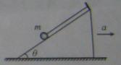

1. T=m(gsinθ+ acosθ) Fn= m(gcosθ- asinθ)
2. T=m(gsinθ+ acosθ) Fn= m(gsinθ- acosθ)
3. T=m(acosθ- gsinθ) Fn= m(gcosθ+ asinθ)
4. T=m(asinθ- gcosθ) Fn= m(gsinθ+ acosθ)

7、如图所示为远距离交流输电的简化电路图。发电厂的输出电压是U，用等效总电阻是r的两条输电线输电，输电线路中的电流是I1，其末端间的电压为U1。在输电线与用户间连有一想想变压器，流入用户端的电流是I2。则（）

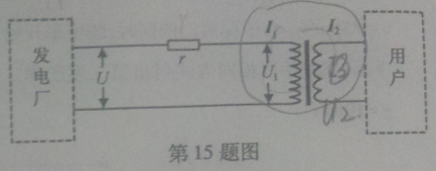

A用户端的电压为I1U1/I2 B输电线上的电压降为U

C理想变压器的输入功率为I12rD输电线路上损失的电功率为I1U

8如图所示，装甲车在水平地面上以速度v0=20m/s沿直线前进，车上机枪的枪管水平，距地面高为h=1.8m。在车正前方竖直一块高为两米的长方形靶，其底边与地面接触。枪口与靶距离为L时，机枪手正对靶射出第一发子弹，子弹相对于枪口的初速度为v=800m/s。在子弹射出的同时，装甲车开始匀减速运动，行进s=90m后停下。装甲车停下后，机枪手以相同方式射出第二发子弹。（不计空气阻力，子弹看成质点，重力加速度g=10m/s2）

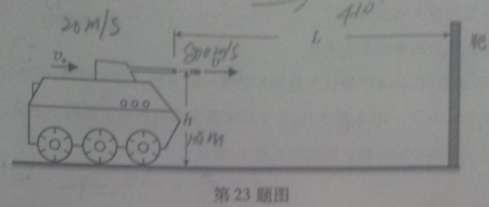

1.求装甲车匀减速运动时的加速度大

2．当L=410m时，求第一发子弹的弹孔离地的高度，并计算靶上两个弹孔之间的距离；

3．若靶上只有一个弹孔，求L的范围。

*I*2

r

*I*1

发

电

厂

用户

U

U1

*I*2

r

*I*1

发

电

厂

用户

U

U1

*I*2

r

*I*1

发

电

厂

用户

U

U1

**（2）、修改试卷的插图样本**

2、如图，一质量为M的光滑大圆环，用一细轻杆固定在竖直平面内；套在大环上质量为m的小环（可视为质点），从大环的最高处由静止滑下。重力加速度大小为g。当小环滑到大环的最低点时，大环对轻杆拉力的大小为

1. Mg-5mg B.Mg+mg C. Mg+5mg D. Mg+10mg

3、如图所示，一倾斜的匀质圆盘绕垂直于盘面的固定对称轴以恒定的角速度转动，盘面上离转轴距离*2.5m*处有一小物体与圆盘始终保持相对静止。物体与盘面间的动摩擦因数为（设最大静摩擦力等于滑动摩擦力），盘面与水平面间的夹角为，g取10。则的最大值是

*ω*

30°

A． B． C． D．

4、如图，两根相同的轻质弹簧，沿足够长的光滑斜面放置，下端固定在斜面底部挡板上，斜面固定不动。质量不同、形状相同的两物块分别置于两弹簧上端。现用外力作用在物块上，使两弹簧具有相同的压缩量，若撤去外力后，两物块由静止沿斜面向上弹出并离开弹簧，则从撤去外力到物块速度第一次减为零的过程，两物块（）

A.最大速度相同 B.最大加速度相同

C.上升的最大高度不同 D.重力势能的变化量不同

*o*

*t2*

*t*

*x*

*a*

*b*

*t1*

5、如图，直线a和曲线b分别是在平直公路上形式的汽车a和b的位置一时间（x-t）图线，由图可知

A.在时刻t1，a车追上b车B.在时刻t2，a、b两车引动方向相反

C.在t1到t2这段时间内，b车的速率先减少后增加

D.在t1到t2这段时间内，b车的速率一直不a车大

6、如图所示，细线的一端系一质量为m的小球，另一端固定在倾角为θ的光滑斜面体顶端，细线与斜面平行。在斜面体以加速度a水平向右做匀加速直线运动的过程中，小球始终静止在斜面上，小球受到细线的拉力T和斜面的支持力为Fn分别为（重力加速度为g）

*a*

*θ*

*m*

1. T=m(gsinθ+ acosθ) Fn= m(gcosθ- asinθ)
2. T=m(gsinθ+ acosθ) Fn= m(gsinθ- acosθ)
3. T=m(acosθ- gsinθ) Fn= m(gcosθ+ asinθ)
4. T=m(asinθ- gcosθ) Fn= m(gsinθ+ acosθ)

*I*2

r

*I*1

发

电

厂

用户

U

U1

7、如图所示为远距离交流输电的简化电路图。发电厂的输出电压是U，用等效总电阻是r的两条输电线输电，输电线路中的电流是I1，其末端间的电压为U1。在输电线与用户间连有一想想变压器，流入用户端的电流是I2。则

1. 用户端的电压为I1U1/I2 B. 输电线上的电压降为U

C.理想变压器的输入功率为I12r D.输电线路上损失的电功率为I1U

8.如图所示，装甲车在水平地面上以速度v0=20m/s沿直线前进，车上机枪的枪管水平，距地面高为h=1.8m。在车正前方竖直一块高为两米的长方形靶，其底边与地面接触。枪口与靶距离为L时，机枪手正对靶射出第一发子弹，子弹相对于枪口的初速度为v=800m/s。在子弹射出的同时，装甲车开始匀减速运动，行进s=90m后停下。装甲车停下后，机枪手以相同方式射出第二发子弹。（不计空气阻力，子弹看成质点，重力加速度g=10m/s2）

L

*v*0

*V*

hH

1. 求装甲车匀减速运动时的加速度大小；

2．当L=410m时，求第一发子弹的弹孔离地的高度，并计算靶上两个弹孔之间的距离；

3．若靶上只有一个弹孔，求L的范围。

*I*2

r

*I*1

发

电

厂

用户

U

U1

*I*2

r

*I*1

发

电

厂

用户

U

U1

*I*2

r

*I*1

发

电

厂

用户

U

U1